SEMANA DEL 29 DE NOVIEMBRE AL 3 DE DICIEMBRE
PLAN DE TRABAJO
ESCUELA PRIMARIA: ___________
SEXTO GRADO
MAESTRO (A): _________________
 | ASIGNATURA | APRENDIZAJE ESPERADO | ACTIVIDADES | INDICACIONES DEL MAESTRO SEGÚN LA NUEVA MODALIDAD
LUNES | Vida Saludable | Diseña menús para  incrementar en su  refrigerio escolar, el  consumo de agua  simple potable, frutas,  verduras, cereales  enteros e integrales,  leguminosas y  pescado, con base en una guía alimentaria. | En plenaria diseñar una lista de alimentos saludables que los alumnos recomienden como grupo al resto de la escuela para implementar en la hora de recreo.  Agregar dibujos o imágenes para hacerlo más llamativo.  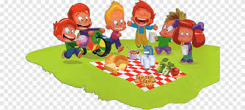
 | Educación Socioemocional | Muestra una actitud  de cambio hacia el  futuro que le permite  superar las emociones aflictivas generadas por un conflicto presente. | Dialogar con los alumnos sobre situaciones en donde han sentido enojo.  Mencionar cuales son las causas que provocan sentirse así  Proponer 5 acciones que los pueden ayudar a calmar esas situaciones de enojo.
 | Lengua materna | Identifica las  características  generales de los  reportajes y su  función para  integrar información  sobre un tema. | Las notas de una investigación suelen elaborarse en fichas de trabajo. Estas son tarjetas de cartulina o papel bond tamaño media carta que contienen los datos de la obra, como se muestra en la siguiente imagen.  Investigar datos relevantes acerca de tu comunidad en revistas, periódicos, internet o algún otro medio disponible y elabora tres fichas de trabajo como las del ejemplo anterior con la información investigada.
 | Historia | Identifica características de las ciudades-Estado, el origen del concepto “democracia” y  la importancia de la civilización helenística en la difusión de la cultura | Leer los temas “La democracia griega y la civilización helenística” los cuales se encuentran en las páginas 44 y 45 de su libro de texto, posteriormente completar el siguiente cuadro cuaderno con la información más relevante.  TEMA CUANDO SURGE CARACTERISTICAS PRINCIPALES SIMILITUDES CON LA CIVILIZACION ACTUAL  DEMOCRACIA GRIEGA  CIVILIZACION HELENISTICA  Analizar las respuestas en plenaria.
 | Geografía | Analiza tendencias y retos del crecimiento, la composición y la distribución de la población mundial. | Investigar en el diccionario, internet o en algún otro medio disponible que significa la palabra densidad y escribe su significado.  Responder las siguientes preguntas en su cuaderno:  ¿Qué pasaría si en tu localidad existiera una mayor densidad de población?  ¿Qué retos implica vivir en una comunidad con muchos habitantes?  ¿Qué diferencia de vida existe en una comunidad, ciudad o país con menor densidad poblacional y uno con mayor densidad poblacional?  Realizar un dibujo en el cuaderno, donde se comparen las principales características del campo y la ciudad.  Campo Ciudad

 | ASIGNATURA | APRENDIZAJE ESPERADO | ACTIVIDADES | INDICACIONES DEL MAESTRO SEGÚN LA NUEVA MODALIDAD
MARTES | Matemáticas | Cálculo de distancias reales a través de la  Medición aproximada de un punto a otro en un mapa | Realizar en el cuaderno el ejercicio de distancias en mapas con una escala, el cual se encuentra en el anexo #1 de este documento.  Analizar las respuestas de manera grupal en plenaria.
 | Ciencias naturales | Explica que los seres vivos y el medio natural han cambiado a través del tiempo, y la importancia de los fósiles en la reconstrucción de la vida en el pasado | Leer el tema “cambios en los seres vivos y procesos de extinción” el cual se encuentra ubicado en las páginas 54,55 y 56 de su libro de texto, posteriormente responder las siguientes preguntas en el cuaderno:  ¿Quién propuso que la corteza terrestre había llegado a su forma actual mediante cambios constantes?  ¿De qué se recubren los organismos para su preservación?  ¿A qué se le llama fósiles?  ¿Cuántos años de antigüedad deben de tener los organismos para ser considerados fósiles?  ¿Qué es un trilobites?
 | Lengua materna | Selecciona  información  relevante de  diversas fuentes  para elaborar un  reportaje. | 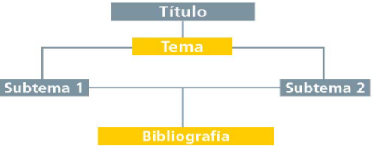  Realizar un organizador grafico en el cuaderno como el que se muestra a continuación, colocar los temas y subtemas de los que se hablara en su reportaje acerca de su comunidad, puedes analizar el reportaje de la página 44 y 45 para obtener una  idea.  Organizar las ideas anteriormente investigadas con los cuestionamientos sobre su comunidad.
 | Historia | Identifica características de las ciudades Estado, el origen del concepto “democracia” y la importancia de la civilización helenística en la difusión de la cultura. | Leer el texto la civilización helenística, la cual se encuentra ubicada en las páginas 44 y 45 de su libro de texto, posteriormente realizar un dibujo en el cuaderno donde representes los rasgos más importantes de esta comunidad.  Una vez concluido el dibujo responder en el cuaderno:  ¿Por qué la civilización helenística fue un importante promotor de cultura?  ¿En qué crees que beneficia que en una comunidad se cuenten con diversos idiomas o lenguas?  Analizar las respuestas en plenaria.
 | ASIGNATURA | APRENDIZAJE ESPERADO | ACTIVIDADES | INDICACIONES DEL MAESTRO SEGÚN LA NUEVA MODALIDAD
MIÉRCOLES | Cívica y ética en dialogo | Valora el ejercicio de libertades de expresión, conciencia, asociación y respeta el ejercicio de las libertades de otras personas | Elaborar un cartel en el cuaderno relacionado con el tema “Me informo sobre mis derechos para practicarlos con respeto y dignidad hacia los demás”  Agregar frases e ilustraciones para complementar el trabajo.
 | Artes | Participa en la  presentación de la pieza teatral  seleccionada, frente a público | Seleccionar una obra de teatro de manera grupal, la cual deberá ser analizada y responder la siguiente rubrica en el cuaderno.
 | Formación cívica y ética | Valora el ejercicio de libertades de expresión,  conciencia, asociación y respeta el ejercicio de las libertades de otras personas, en el marco del respeto a la  dignidad y los derechos | Responder en el cuaderno las siguientes preguntas:  ¿Por qué es importante respetar los derechos de los demás?  ¿Ha observado alguna vez que se violente los derechos de alguna persona?  ¿Cómo puedo ejercer mi libertad en la vida diaria sin afectar a otros?  ¿Qué pasaría si no tuviéramos libertad de expresión?  Analizar las respuestas en plenaria.
 | Matemáticas | Cálculo del tanto por ciento de cantidades mediante diversos procedimientos (aplicación de la correspondencia “por cada 100, n”, aplicación de una fracción común o decimal, uso de 10%como base). | Para calcular el porcentaje de una cantidad se multiplica dicha cantidad por el porcentaje y se divide por 100.  El 20% de 50 = (50 x 20) / 100 = 10  Veamos unos ejemplos:  Calcular el 15% de 200:  (200 x 15) / 100 = 30  Calcular el 25% de 8:  (8 x 25) / 100 = 2  Calcula en el cuaderno los siguientes porcentajes:  El 30% de 40:  El 5% de 70:  El 17% de 150:  Empeños “Los alumnos “cobra el 10% de interés mensual. Es decir, por cada 100 paga solo $10. Calcula el interés mensual a pagar  CANTIDAD INTERES  100  500  1000  1500  2000
 | Lengua materna | Comprende e interpreta  reportajes. Emplea notas que sirvan de guía para la escritura de textos propios, refiriendo los datos de las fuentes consultadas. | Elaborar un borrador en el cuaderno sobre el reportaje de su comunidad tomando en cuenta los siguientes puntos:  Incluya temas y subtemas.  - Se usan mayúsculas al inicio de los párrafos o nombres propios, los acentos y puntuación deben ser adecuados.  - Incluya al final una bibliografía o lista de referencias. Estos datos aparecerán completos y deben presentarse de la siguiente manera: autor, titulo (en cursiva o subrayado), ciudad, editorial y año de edición.  - Contenga imágenes que ilustren el tema del que se está hablando.  Nota puedes tomar como ejemplo la estructura del reportaje  de las páginas 44 y 45 de tu libro de texto.
 | ASIGNATURA | APRENDIZAJE ESPERADO | ACTIVIDADES | INDICACIONES DEL MAESTRO SEGÚN LA NUEVA MODALIDAD
JUEVES | Matemáticas | Cálculo del tanto por ciento de cantidad es mediante diversos procedimientos  (aplicación de la correspondencia “porcada 100, n”, aplicación de una fracción común o decimal, uso de 10%como base). | Felipe realizo una venta de bazar con distintos artículos, los cuales por el buen fin tienen un descuento diverso. Completa la siguiente tabla en tu cuaderno:  ARTICULO PRECIO DESCUENTO PRECIO REBAJADO  LICUADORA $300 %10 270  ESTUFA $1200 %30  TELEVISION $900 %50  SARTEN $200 %40  ZAPATOS $700 %60  Resolver el desafío matemático #19 “Préstamos con intereses’” el cual se encuentra ubicado en la página 36 del libro de texto de desafíos matemáticos.  Analizar las respuestas a manera de plenaria.
 | Geografía | Analiza tendencias  y retos del  crecimiento, la  composición y la  distribución de la  población mundial. | Realizar en el cuaderno, el siguiente cuadro según las características del campo y la ciudad:  ACTIVIDAD CAMPO CIUDAD  ECONOMIA( en que trabajan mayormente)  POBLACION (cantidad de habitantes)  VIVIENDA (tipo de casas)  ALIMENTACION(que tipo de alimentos consumen)  Realizarla actividad que se encuentra ubicada en la página 87 de su libro de texto.  Analizar las respuestas en plenaria para retroalimentar la información.
 | Lengua materna | Desarrollar  habilidades para  integrar y  sistematizar  información. | En base a la información recabada con el reportaje de su comunidad, se deberá organizar la información en un cuadro sinóptico como el que se muestra a continuación, donde se deberán de agregar título, subtitulo, ideas principales, secundarias, y detalles generales.  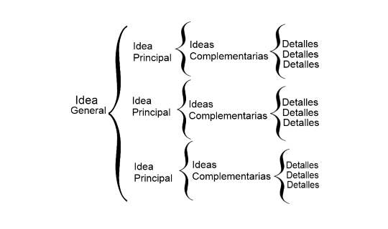
 | Ciencias naturales | Explica que los seres vivos y el medio natural han  cambiado a través del tiempo, y la importancia de los fósiles en la reconstrucción de la vida en el pasado | Seleccionar tres objetos con los que cuentes en casa puede ser  (moneda, hueso, hoja de un árbol) posteriormente extiende un pedazo de plastilina y realiza una impresión de los objetos presionando suavemente.  Esos moldes realizados con plastilina los puedes rellenar de yeso líquido, esperar que se seque y desmontarlo de la plastilina, de esta manera obtendrás tus fósiles.  En dado caso de no contar con estos materiales puedes verter un poco de agua a la tierra de tu jardín, hasta que quede una pasta de lodo, ahí puedes realizar las impresiones de tus objetos presionando suavemente y retirando de la misma forma.  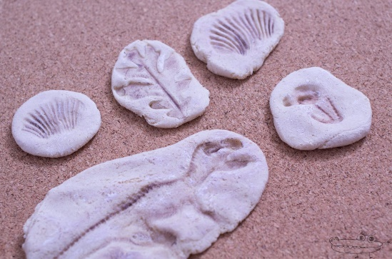  Analizar en plenaria la importancia del descubrimiento de fósiles para conocer el pasado de nuestro planeta.
 | ASIGNATURA | APRENDIZAJE ESPERADO | ACTIVIDADES | INDICACIONES DEL MAESTRO SEGÚN LA NUEVA MODALIDAD
VIERNES | Vida saludable | Participa en la promoción de hábitos de higiene y limpieza para cuidar el medio ambiente, en el entorno familiar, escolar y comunitario. | Solicitar a los alumnos que escriban tres sugerencias para implementar en el desecho de basura, con el cual ayuden a mantener una conciencia ecológica, la implementación del reciclaje y la mejora de la comunidad en donde viven.
 | Matemáticas | Cálculo del tanto  por ciento de  cantidades mediante diversos procedimientos  (aplicación de la  correspondencia  “por cada 100, n”, aplicación de una fracción común o decimal, uso de 10%  como base). | Observar la siguiente gráfica y responde las preguntas:  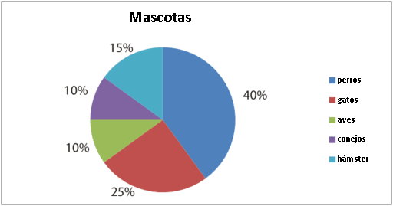  ¿Qué animal les gusta más a los niños?  ¿Qué animales quedaron empatados en los gustos de los niños?  Resolver el desafío matemático #20 “Mercancía con descuento’” el cual se encuentra ubicado en las páginas 37 y38 del libro de texto de desafíos matemáticos.  Analizar las respuestas a manera de plenaria.
 | Educación socioemocional | Sabe tomar  decisiones  concretas que  beneficien a los  demás, aunque no  le beneficien  directamente. | Existen situaciones de conflicto con personas cercanas a nosotros y en ocasiones no sabemos como sobrellevarlo.  Dibujar en el cuaderno dos situaciones de conflictos, posteriormente deberán escribir debajo del dibuja la solución al problema.

Anexo #1

